Экология

Причины исчезновения
и уничтожения живых организмов

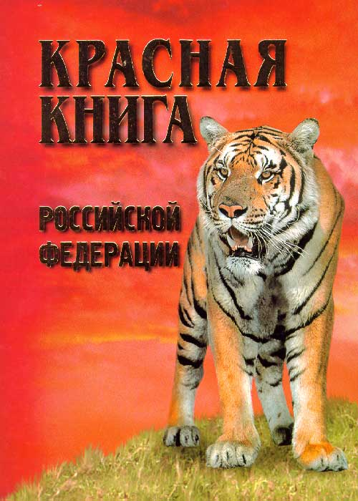

Научно-исследовательская
работа ученицы 4 «б» класса
МОУ «СОШ № 101»
Абдулфаттаховой Ксении

Руководитель Дергунова Т. В.

Саратов
2009

ВВЕДЕНИЕ
В ходе эволюции видовой состав организмов Земли постоянно менялся: одни виды вымирали, их место занимали другие.
В течение последних 200 миллионов лет каждый миллион лет исчезало по 900 тысяч видов (примерно один вид в год). Однако, с появлением человека (1 миллион лет назад) и возрастанием его роли в биосфере этот процесс ускорился.
Что же произошло? Как человек повлиял на глобальные изменения в природе?
Я постараюсь ответить на эти вопросы, основываясь на связях между живыми существами и окружающей их средой, между человеком и природой, доказывая, как растения и животные связаны с воздухом, водой, землёй, с другими растениями и животными, с человеком, как человек зависит от природы и как влияет на нее своими действиями.
ОСНОВНАЯ ЧАСТЬ
В настоящее время под угрозой находятся более 20 тысяч видов. Число ежегодно исчезающих видов может составить 10-15 тысяч.
Основными причинами уничтожения живых организмов человеком являются:
- разрушение природных местообитаний;
- загрязнение окружающей среды;
- чрезмерное добывание видов – вылов, отстрел, вырубка;
- целенаправленное уничтожение для защиты урожаев и домашних животных;
- непреднамеренное (случайное) уничтожение.
Разрушение, загрязнение окружающей среды являются главными причинами утраты как целых видов, так и отдельных популяций. Вырубка лесов, распашка степей, осушение болот, строительство плотин на реках, их загрязнение, слив сточных вод ведут к исчезновению мест обитания и размножения организмов.
Большое число организмов гибнет от применения пестицидов.
Под угрозой исчезновения находятся многие экзотические виды птиц, животных и растений, приобретаемых для домашнего содержания. Их вывозят из мест обитания в огромных количествах. Большие масштабы имеет браконьерская добыча редких животных и контрабанда изделий из них: слоновой кости, шкур кошачьих (тигров, леопардов, ягуаров) и других.
Многие виды человек уничтожает специально – для защиты урожаев, домашнего скота, своего здоровья и других целей. В число этих видов входят паразиты, сорняки, насекомые, грызуны – вредители сельского хозяйства, хищники.
При ловле рыбы сетями в них попадают морские млекопитающие – киты, дельфины, ластоногие, птицы, черепахи. При ловле тунца в тихом океане в сетях ежегодно гибнет 400 тыс. дельфинов.
Лесные пожары, более 90 % которых происходят по вине человека, уничтожают всё живое на огромных территориях.
Для координации действий по охране биологических ресурсов в 1948 году был создан Всемирный союз охраны природы. С 1963 года он издаёт Красную книгу, куда заносит находящиеся под угрозой уничтожения виды растений и животных. Многие страны имеют свои Красные книги. За сохранение обитающих в них видов они несут моральную ответственность перед мировым сообществом.
В Красную книгу России внесено 415 видов животных и 553 вида растений. В настоящее время перечень занесённых в Красную книгу животных вырос в 1,6 раза, что подчёркивает остроту проблемы.
Мерами по сохранению биологического разнообразия Земли являются:
- снижение влияния человека на природные экологические системы;
- защита естественной среды обитания организмов;
- защита отдельных видов от чрезмерного использования и уничтожения;
- принятие законов, международных соглашений по сохранению местообитаний и отдельных видов;
- создание заповедников, заказников, национальных парков и других охранных зон;
- сохранение диких видов и сортов в ботанических садах и зоопарках.
За последние 400 лет утрачено более 130 видов млекопитающих, 160 видов птиц, таких как дикий бык тур, дикая лошадь тарпан, крупное морское млекопитающее стеллерова корова, нелетающая голубиная птица дронт, новозеландская птица моа, бескрылая гагарка, американский странствующий голубь, зебра-квагга, каролинский попугай.

ЗАКЛЮЧЕНИЕ
Все без исключения виды бесценны. Человек, несмотря на все достижения науки и техники, не способен ни заменить, ни воссоздать ни один из них. Все живые организмы Земли полезны для человека. Каждый из вымерших видов является безвозвратной потерей. Новые поколения уже не смогут увидеть и использовать исчезнувшие виды. Окружающая среда будет терять своё разнообразие и устойчивость. Не принимая меры для предотвращения потерь, мы лишаем потомков стабильного будущего.

Л И Т Е Р А Т У Р А

- Миллер Т. Жизнь в окружающей среде. Т.1-3. М., Изд-во «Галактика», 1998 г.
- Уиттекер Р. Сообщества и экосистемы. М., Изд-во «Прогресс», 2000 г.
- Банников А.Г., Вакулин А.А. Основы экологии и охрана окружающей среды. М., Изд-во «Колос», 2006 г.
- Воронков Н.А. Экология. М., Изд-во «Агар», 1999 г.

ПРИЛОЖЕНИЕ

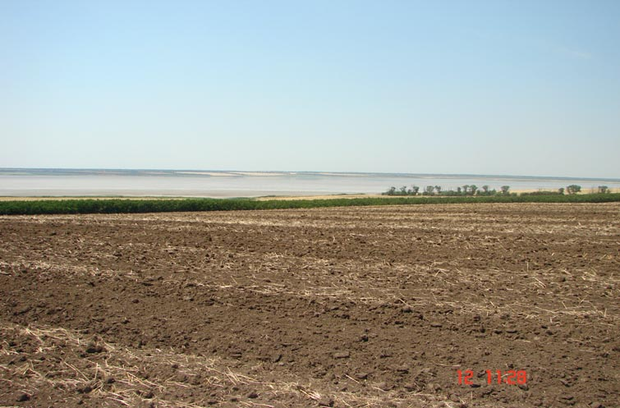
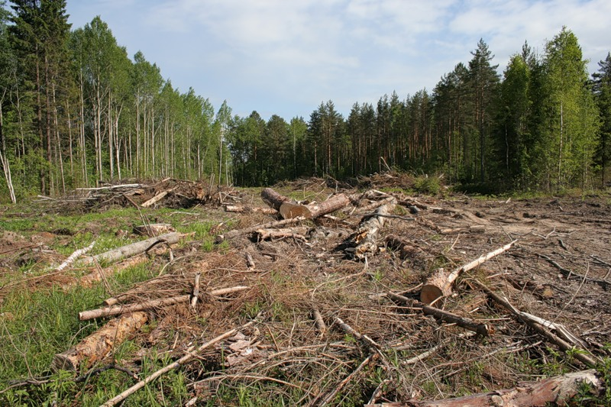
Вырубка лесов Распашка степей
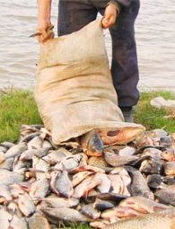
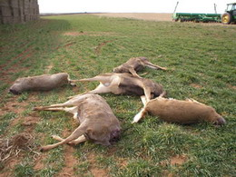

Браконьерство
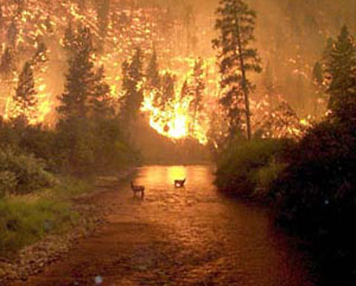
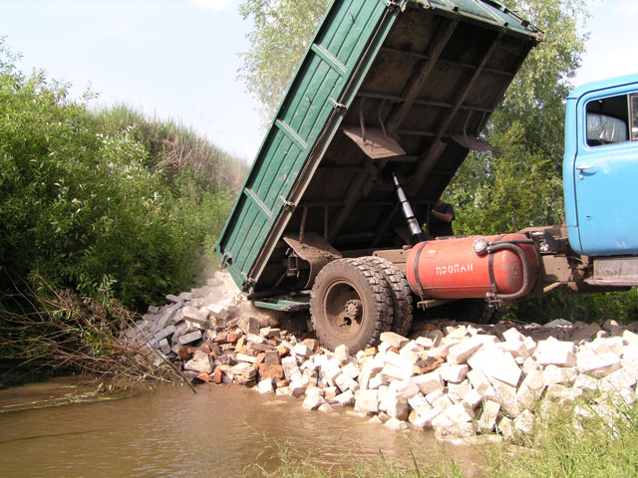
Строительство плотин Лесные пожары
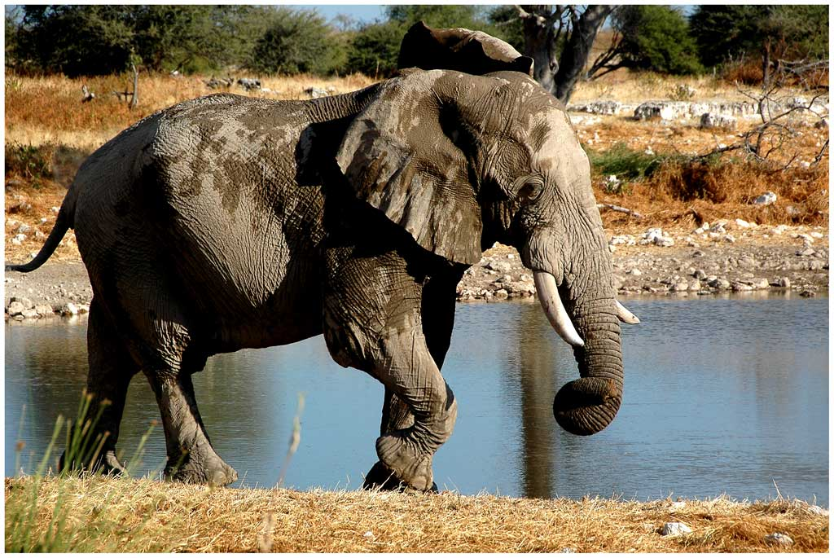
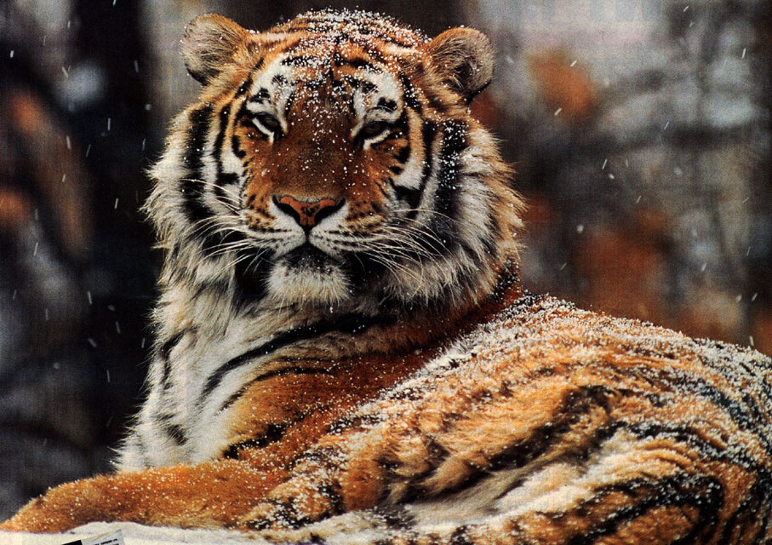
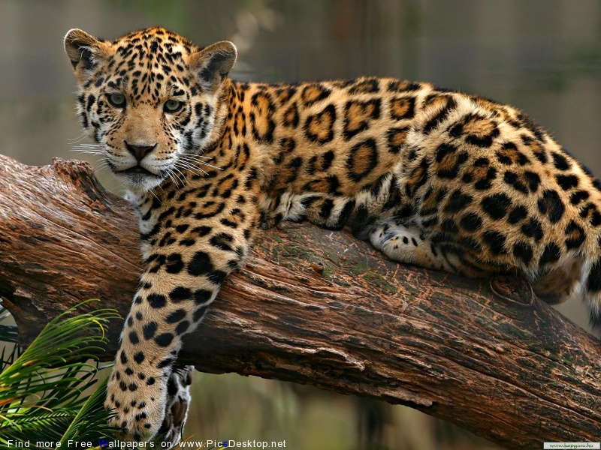
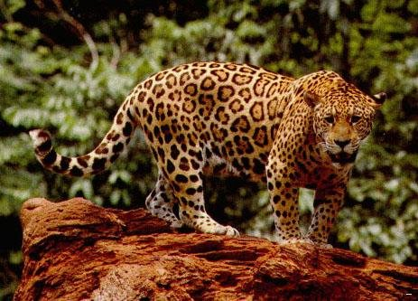
Слон Тигр

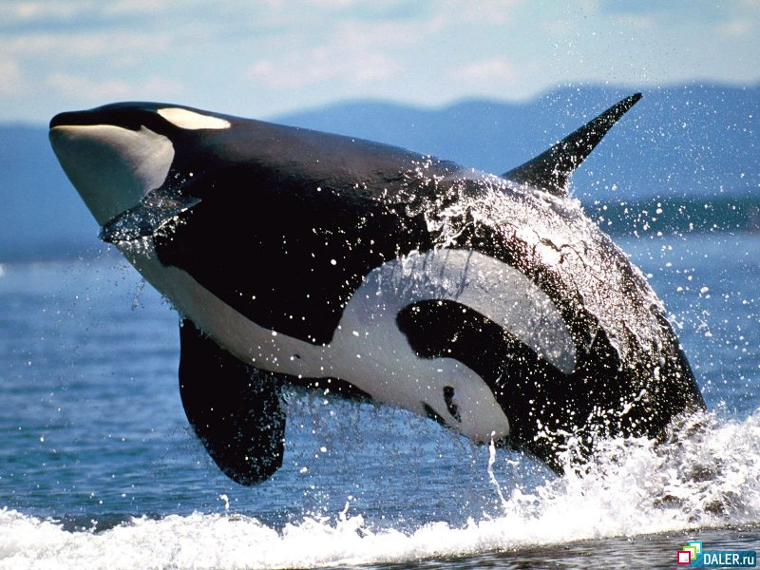
Леопард Ягуар
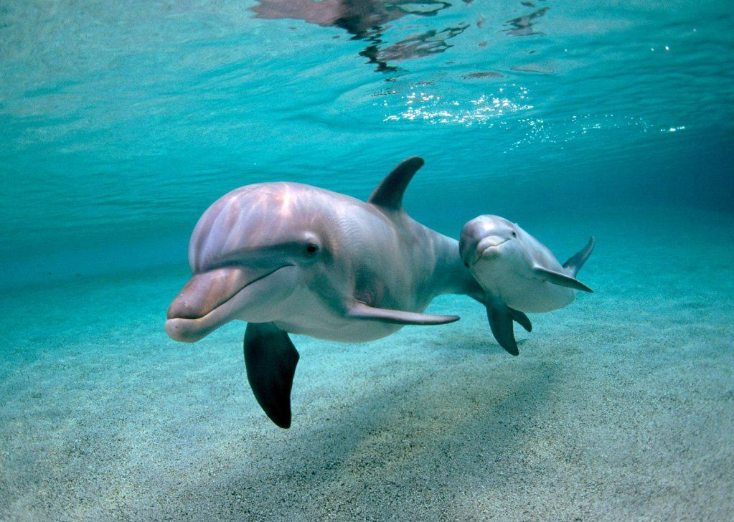

Кит Дельфины
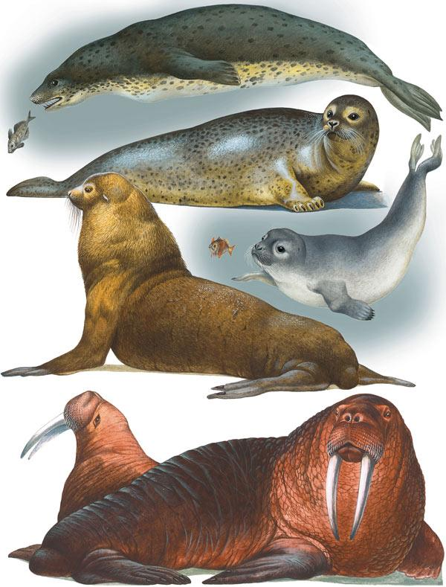
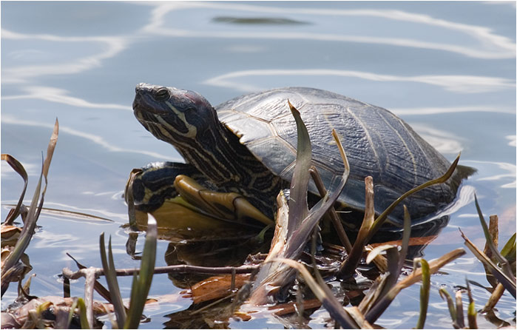
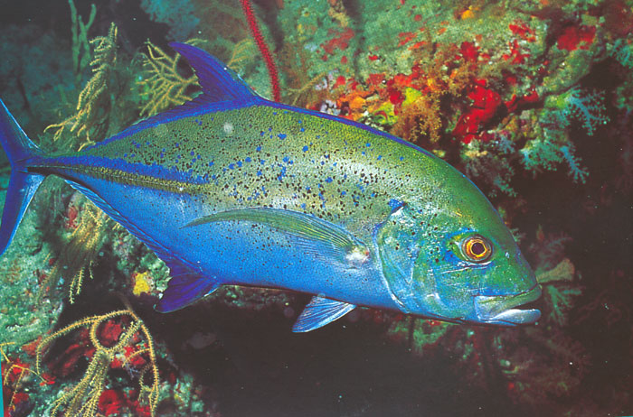
Красная книга Ластоногие

Морская черепаха Рыба тунец
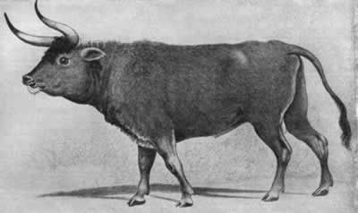
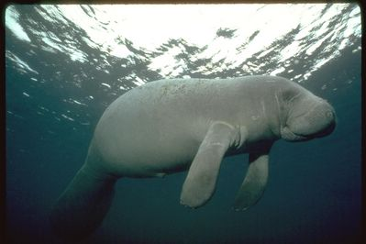
Дикий бык тур Стеллерова корова

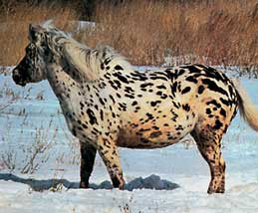
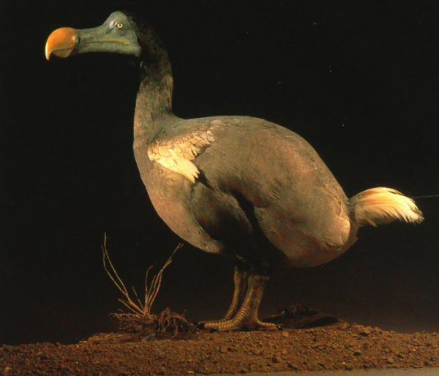
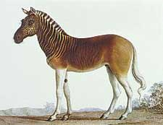
Нелетающая голубиная птица дронт Дикая лошадь тарпан

Каролинский попугай Зебра-квагга
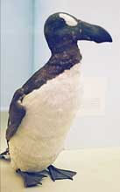
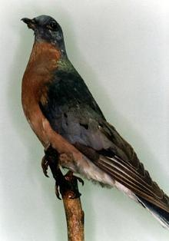
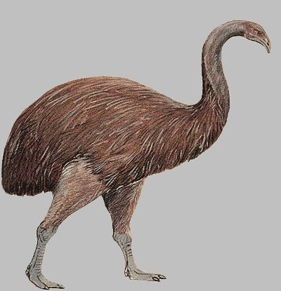
Бескрылая Американский стран- Новозеландская
гагарка ствующий голубь птица моа

